Дата "___"_________200__ ФИО_______________________________________
Лабораторные работы (Глава 7).
Лабораторная работа. Выбор VPN-протокола
Цель работы — выбор подходящего протокола (или протоколов) для различных ситу-
аций. Заполните табл. 7-1; если вы не сможете сделать это, повторите материал занятия
и попытайтесь снова.
Табл. 7-1. Выбор VPN-протоколов
Условие | Протокол
VPN-сервер расположен за NAT
Клиенту необходима связь с устройством, не совместимым
с реализацией VPN с L2TP/IPSec от Microsoft
VPN-серверу требуется обслуживать 1000 клиентов в среде без PKI
Необходима аутентификация пользователей на основе смарт-карт
Требуется организовать поддержку VPN для клиентов под управлением
Windows 98 Second Edition, NT 4.0 и 2000 Professional
Есть подозрение на взлом паролей путем перехвата пакетов из VPN
Требуется шифрование 3DES
Лабораторная работа. Проектирование VPN-сервера
для удаленного доступа
Сейчас вы спроектируете VPN-сервер удаленного доступа для вымышленной компании.
Если вы не сумеете ответить на вопрос, повторите материал занятия и попытайтесь
ответить снова.
Страховая компания Humongous Insurance решила сменить технологию удаленного
доступа и перейти с коммутируемых подключений, через которые сейчас работает
более 2000 клиентов, на VPN. Руководство компании наняло вас для администрирова-
ния туннеля, выделило средства на покупку оборудования и ПО, необходимого для
создания инфраструктуры VPN, и выдвинуло следующие требования:
• необходимы исключительно VPN для удаленного доступа;
• новая инфраструктура должна обеспечивать максимальную безопасность;
• чрезвычайно важны согласованность и избыточность;
• развертывание и поддержка VPN необходимо автоматизировать.
1. Какой VPN-протокол подойдет? _______________________________________________
2. Какой тип аутентификации вы выберете? _______________________________________
3. Какова необходимая стойкость шифрования? ____________________________________
4. Каковы требования к сертификатам? ___________________________________________
5. Укажите требуемый тип инфраструктуры сертификатов. Как вы планируете развер-
тывать ее? __________________________________________________________________________________________________________________________________________________________
Лабораторная работа. Создание межсайтовой VPN
На этой лабораторной работе вы спроектируете и создадите межсетевую VPN. Исполь-
зуйте готовый сценарий из упражнения 1, ответьте на вопросы, объясняя свой выбор.
Если вы не сумеете ответить на вопрос, повторите материал занятия и попытайтесь
ответить снова.
Затем внедрите свой проект, выполнив упражнения 2 и 3 и внеся необходимые
коррективы.
Сценарий
Компаниям Tailspin Toys и Wingtip Toys необходимо защитить все свои соединения,
настроив маршрутизацию вызовов по требованию. Вы отвечаете за решение этой зада-
чи в компании Tailspin Toys. Средства выделены, но маршрутизация по требованию
должна начать функционировать уже завтра в 9:00. Вы настраиваете свою точку соеди-
нения, а ваш коллега в Wingtip Toys — свою, следуя вашим инструкциям. Имена
компьютеров-шлюзов — WT1 и ТТ1, IP-адреса — 207.209.68.50 (в сети Wingtip Toys) и
208.147.66.50 (в сети Tailspin Toys). В сетях используется следующая схема IP-адресации:
Tailspin Toys - 192.168.7.0/24, Wingtip Toys - 192.168.5.0/24.
Упражнение 1. Выбор VPN-протокола
1. Какой VPN-протокол вы использовали? _________________________________________
2. Почему вы выбрали именно этот протокол? _____________________________________ _______________________________________________________________________________________________________________________________________________________________________________________________________________________________________
3. Какие компьютеры и службы потребуются для внедрения этого протокола? __________
_______________________________________________________________________________________________________________________________________________________________________________________________________________________________________
4. Заполните табл. 7-7, имена интерфейсов и учетных записей пользователей назна-
чайте в формате DD_имя_сайта.
Табл. 7-7. Интерфейс межсетевого подключения по требованию
Параметры настройки компьютера | Wingtip Toys | Tailspin Toys
Имя VPN-маршрутизатора
IP-адрес VPN-маршрутизатора на другом конце подключения
Имя интерфейса
Учетная запись пользователя в интерфейсе исходящего вызова
Учетная запись пользователя для входящих вызовов
Упражнение 2. Внедрение межсетевой VPN
В этом упражнении вы внедрите проект сети, разработанный в упражнении 1. Выпол-
ните следующие действия.
Внимание! Для выполнения этого упражнения понадобится два сервера с двумя сете-
выми платами в каждом.
1. На каждом сервере одну сетевую плату необходимо настроить как внутренний ин-
терфейс, а другую — как внешний. Внешние интерфейсы должны быть подключе-
ны к концентратору (это модель подключения к Интернету). В отсутствие маршру-
тизатора оба интерфейса могут располагаться в одной подсети, что не отражает
реальную ситуацию, но позволяет установить соединение.
2. На компьютере Wingtip Toys в меню выберите команду Администрирование\Марш-
рутизация и удаленный доступ (Administrative Tools\Routing And Remote Access).
3. Оыберите Настроить и включить маршрутизацию и удаленный доступ (Configure And
Enable Routing And Remote Access Service) и щелкните Далее (Next).
4. Выберите Удаленный доступ (VPN или модем) [Remote Access (Dial-Up Or VPN], как
показано на рис. 7-12, и щелкните Далее.
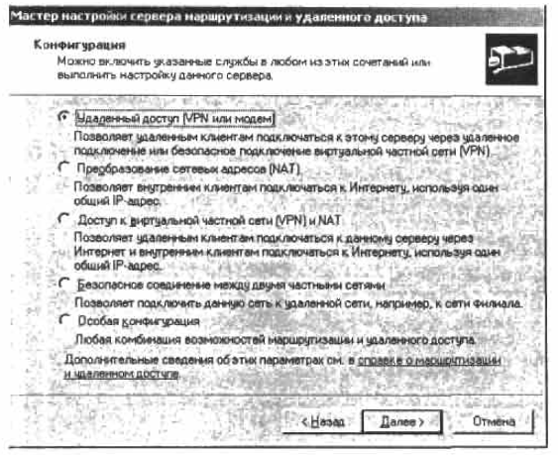
Рис. 7-12. Настройка удаленного доступа
Этот параметр помогает укрепить защиту межсетевого VPN-соединения, подробнее
об этом ниже.
5. В качестве типа доступа выберите VPN и щелкните Далее.
6. В качестве интерфейса подключения к Интернету укажите внешний и щелкните
Далее.
Фильтры пакетов РРТР и L2TP поверх IPSec будут сконфигурированы для интер-
фейса автоматически.
7. Выберите свободные адреса из диапазона 192.168.7.100—192.168.7.150.
8. Повторите эти действия на сервере Tailspin Toys для диапазона 192.168.10.100—
192.168.10.150.
Упражнение 3. Настройка маршрутизации вызовов по требованию
1. В консоли Маршрутизация и удаленный доступ (Routing And Remote Access) сервера
Wingtip Toys щелкните Сетевые интерфейсы (Network Interfaces) и в правой панели
выберите элемент для внешнего интерфейса.
2. На левой панели щелкните правой кнопкой контейнер Сетевые интерфейсы, выбе-
рите Создать новый интерфейс вызова по требованию (New Demand-Dial Interface) и
щелкните Далее.
3. Введите имя интерфейса вызова по требованию (из табл. 7-7) и щелкните Далее.
4. Выберите Подключаться с использованием виртуальной частной сети (VPN) [Connect
Using Virtual Private Networking (VPN)] и щелкните Далее.
5. Выберите Point-to-Point Tunneling Protocol (PPTP) и щелкните Далее. РРТР обычно
используется в отсутствие служб сертификации.
6. Введите IP-адрес внешнего интерфейса из табл. 7-7 (Tailspin Toys) и щелкните
Далее.
7. Выберите Добавить учетную запись для входящих звонков удаленного маршрутизатора
(Add A User Account So A Remote Router Can Dial In) и щелкните Далее.
8. Добавьте информацию об учетной записи пользователя из табл. 7-7.
9. Добавьте статические маршруты для удаленных сетей (здесь — интрасеть Tailspin
Toys 192.168.хх) и щелкните Далее.
10. Заполните поля на странице Учетные данные входящего подключения (Dial In
Credentials), задав в качестве имени пользователя имя интерфейса, введенное на
шаге 3 (рис. 7-13). Введите и подтвердите пароль.
5. Выберите Point-to-Point Tunneling Protocol (PPTP) и щелкните Далее. РРТР обычно
используется в отсутствие служб сертификации.
6. Введите IP-адрес внешнего интерфейса из табл. 7-7 (Tailspin Toys) и щелкните
Далее.
7. Выберите Добавить учетную запись для входящих звонков удаленного маршрутизатора
(Add A User Account So A Remote Router Can Dial In) и щелкните Далее.
8. Добавьте информацию об учетной записи пользователя из табл. 7-7.
9. Добавьте статические маршруты для удаленных сетей (здесь — интрасеть Tailspin
Toys 192.168.хх) и щелкните Далее.
10. Заполните поля на странице Учетные данные входящего подключения (Dial In
Credentials), задав в качестве имени пользователя имя интерфейса, введенное на
шаге 3 (рис. 7-13). Введите и подтвердите пароль.
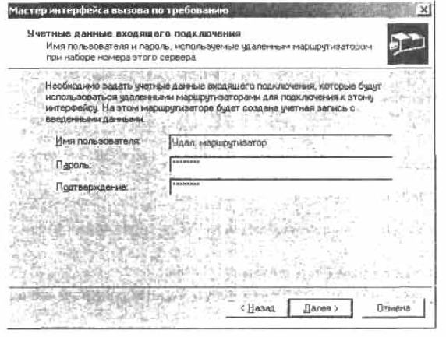
Рис. 7-13. Учетные данные входящего подключения
Эти данные будут использоваться для РРР-аутентификации при доступе к сайту
Wingtip Toys через VPN-маршрутизатор Tailspin Toys. На сервере Wingtip Toys эту
учетную запись создаст мастер (пароли этих записей должны быть стойкими, пов-
торите при необходимости правила создания и значение стойких паролей).
11. Введите в поля на странице Учетные данные исходящего подключения (Dial
Out Credentials) имя пользователя и пароль для VPN-маршрутизатора Tailspin Toys
(рис. 7-14) из табл. 7-7. Щелкните Далее, а затем Готово (Finish).
Маршрутизатор Wingtip Toys использует эти данные для аутентификации маршру-
тизатора Tailspin Toys. Настроив интерфейс вызова по требованию для маршрути-
затора Tailspin Toys, убедитесь, что используются имя интерфейса и пароль, введен-
ные на странице Учетные данные входящего подключения мастера.
12. В правой панели консоли щелкните созданный интерфейс правой кнопкой и вы-
берите Свойства (Properties).
13. Убедитесь, что введенный IP-адрес — это адрес VPN-маршрутизатора Tailspin
Toys.
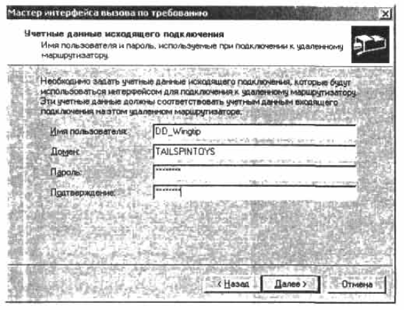
Рис. 7-14. Учетные данные исходящего подключения
14. На вкладке Безопасность (Security) выберите Дополнительные (выборочные параметры)
[Advanced (Custom Settings)] и щелкните кнопку Параметры (Settings).
15. В списке Шифрование данных (Data encryption) выберите Самое стойкое (отключить-
ся если нет шифрования) [Maximum Strength Encryption (Disconnect if Server Declines)],
как показано на рис. 7-15 (требуется 128-битное шифорвание).
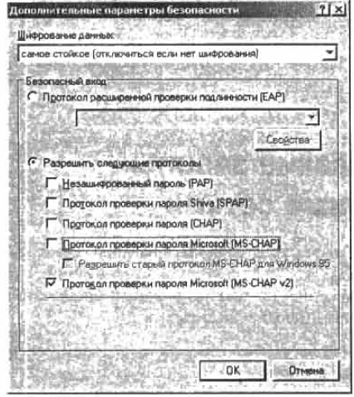
Рис. 7-15. Настройка параметров безопасности
16. Снимите флажок Microsoft CHAP (MS-CHAP).
17. Проверьте параметры и дважды щелкните ОК.
18. Снова щелкните интерфейс правой кнопкой, выберите Фильтры вызова по требова-
нию Set_IP (Set_IP Demand-Dial Filters) и щелкните кнопку Изменить (Edit). Убеди-
тесь, что указаны адреса интрасети Tailspin Toys (рис. 7-16). В противном случае
введите их и дважды щелкните ОК.

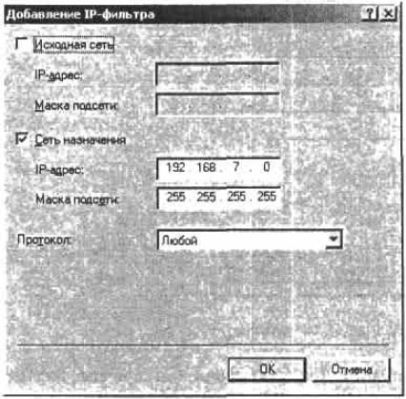
Рис. 7-16. Проверка адресации
19. Проверьте параметры учетной записи DD_Tailspin. Заметьте, что на вкладке Учетная
запись (Account) установлен флажок Срок действия пароля не ограничен (Password
Never Expires), и она не входит в группы с административными полномочиями (это
не требуется).
20. Повторите действия 1 — 19 на сервере Tailspin Toys с соответствующими параметрами
из табл. 7-7.
Лабораторная работа. Настройка доверительных
отношении
На этой лабораторной работе вы узнаете, что необходимо для организации нескольких
VPN-подключений по требованию и определите, где требуется настроить доверительные
отношения. Прочитайте сценарий и ответьте на вопросы. Если вы не сумеете ответить
на вопрос, повторите материал занятия и попытайтесь ответить снова.
Сценарий
Вы отвечаете за безопасность сети в компании Humongous Insurance. В сети имеются
VPN-туннели. Руководство хочет укрепить защиту всех сайтов посредством организа-
цией межсайтовых VPN. Администратор туннеля установил VPN-маршрутизаторы и
настроил интерфейсы вызова по требованию, но не смог наладить связь с отдельными
сайтами. У вас есть схема VPN (рис. 7-18) и список ресурсов, которым необходимы
доверительные отношения (табл. 7-13).
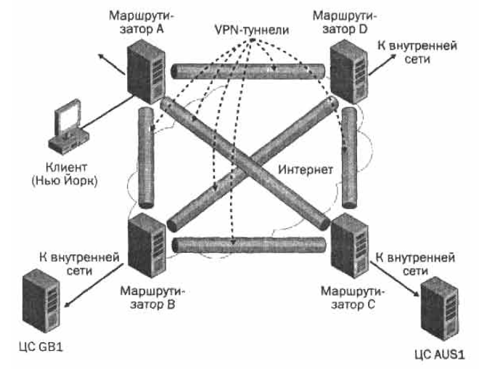
Рис. 7-18. Схема межсайтовых VPN компании Humongous Insurance
Табл. 7-13. Ресурсы межсайтовых VPN Humongous Insurance
Маршрутизатор | Корневой ЦС сертификата компьютера | Издатель сертификата маршрутизатора
Маршрутизатор А | КС1 | GV1
Маршрутизатор В | GB1 | London!
Маршрутизатор С | AUS1 | Reefl
Маршрутизатор D | KC1 | NO1

Вопросы
По рис. 7-18 и табл. 7-13 составьте список необходимых доверительных отношений.
Укажите, какие доверительные отношения уже есть, а какие необходимо создать. ________________________________________________________________________________________________________________________________________________________________________________________________________________________________________________________________________________________________________________________________________________________________________________________________________________________________________________________________________________________________________________________________________________________________________________________________________________________________________________________________________________________________________________________________________________________________________________________________________________________________________________________________________________________________________________________________________________________________________________________________________________________________________________________________________________________________________________________________________________________________________________________________________________________________________________________________________________
Лабораторная работа. Реализация бизнес-требований
Сейчас вы изучите бизнес-требования руководства Wingtip Toys (табл. 7-16) и предло-
жите решения для их реализации. Если вариантов решений несколько, укажите их все,
если решения нет, поставьте в таблице прочерк. Если вы не сможете сделать это,
повторите материал занятия и попытайтесь снова.
Табл. 7-16. Реализация бизнес-требований Wingtip Toys
Требования | Решения
Необходима максимальная безопасность, достижимая при разумных затратах
Дополнительные штатные единицы для проекта не предусмотрены
Риск компрометации систем должен быть минимальным
Коммуникации между офисами в Сиднее и Нью-Йорке требуют постоянной защиты
Пользователей необходимо освободить от смены паролей
Практикум
Сейчас вы должны применить полученные знания в реальной ситуации. Прочитайте
условия задания и выполните следующие упражнения.
Проектирование защищенных коммуникаций
Вы приняты на должность администратора туннеля в компанию Humongous Insurance.
Руководство поручило вам завершить и реализовать проект экстрасети компании,
предоставив следующую информацию.
Сведения о компании
Humongous Insurance занимается страхованием здоровья, у компании более трех мил-
лионов клиентов в США. Продажа полисов и рассмотрение страховых требований
производится в офисах компании, расположенных в разных штатах. Всего у компании
50 независимых офисов, работающих по правилам, разработанным в центральном
офисе, расположенном в городе Топека, штат Канзас. Управление кадрами в предста-
вительствах осуществляется независимо.
Сетевое окружение
Представительства самостоятельно управляют своими центрами обработки данными,
в которых находятся компьютеры под управлением Windows Server 2003, Windows 2000
и других ОС, включая UNIX, а также серверы AS 4000 и мэйнфреймы IBM. Служащие
штаб-квартиры используют Windows XP Professional, а страховые агенты и удаленные
работники — разнообразные настольные и портативные компьютеры под управлением
Windows 98 SE, Windows 2000 Professional и Windows XP Professional.
Результаты интервью
• Начальник центра обработки данных в Нью-Орлеане, штат Луизиана: У нас про-
блемы с получением актуальных сведений из штаб-квартиры. В настоящее время
мы пользуемся модемным соединением, которое часто рвется. Кроме того, не по-
мешала бы связь с другими представительствами в штате.
• Начальник центра обработки данных в городе Топека, штат Канзас: Нам нужна
более защищенная и надежная инфраструктура коммуникаций.
• Наблюдатель за исполнением HIPAA (г. Топека): HIPAA требует защиты медицин-
ской информации о клиентах. Требования закона строги, и обмен закрытой инфор-
мацией производится только с моего ведома.
Бизнес-требования
1. Необходимо сохранить конфиденциальность данных, которыми обмениваются
сайты.
2. Только уполномоченным пользователям разрешено пользоваться связью с другими
представительствами со своих компьютеров.
3. У каждого представительство должен быть защищенный канал связи с центральным
офисом и другими представительствами в данном регионе.
Технические ограничения
1. Подключение к сетям других представительств разрешено только авторизованных
пользователей.
2. Связь с работниками, расположенными за пределами офиса, должна быть защище-
на смарт-картами.
3. Служащим разрешено подключаться к серверам удаленного доступа только с ком-
пьютеров, соответствующим требованиям к конфигурации (наличие антивирусного
ПО и персонального брандмауэра).
Упражнение 1. Выработка рекомендаций по настройке
межсайтовых подключений
Какую конфигурацию вы порекомендуется для межсайтовых подключений? ________________________________________________________________________________________________________________________________________________________________________________________________________________________________________________________________________________________________________________________________________________________________________________________________________________________________________________________________________________________________________________________________________________________________________________________________________________________________________________________________________________________________________________________________________________________________________________________________________________________________________________________________________________________________________________________________________________________________________________________________________________________________________________________________________________________________________________________________________________________________________________________________________________________________________________________________________________________________________________________________________________________________________________________________________________________________________________________________________________________________________________________________________________________________________________________________________________________________________________________________________________________________________________________________________________________________________________________________________________________________________________________________________________________________________________________
Упражнение 2. Выработка рекомендаций по защите связи
со служащими
Какие меры вы порекомендуете для защиты связи между офисом и компьютерами
удаленных работников? ____________________________________________________________________________________________________________________________________________________________________________________________________________________________________________________________________________________________________________________________________________________________________________________________________________________________________________________________________________________________________________________________________________________________________________________________________________________________________________________________________________________________________________________________________________________________________________________________________________________________________________________________________________________________________________________________________________________________

